Федеральное государственное бюджетное образовательное учреждение высшего образования «Национальный исследовательский университет «МЭИ»
Институт информационных и вычислительных технологий
Кафедра Управления и интеллектуальных технологий

Отчёт по лабораторной работе № 3
По курсу «Теория автоматического управления»
«Построение частотных характеристик линейных
непрерывных систем автоматического управления»

Выполнили студенты группы А-03-23:
Огарков И. А.
Турханов А. К.
Грудинин Е. К.

Проверили:
Пронин А. Д.
Гребенщиков Н. И.

Москва 2025
Цель работы – приобретение навыков построения частотных харак-
теристик и определения передаточных функций по экспериментальным
логарифмическим амплитудно-частотным характеристикам (ЛАЧХ) для
линейных непрерывных минимально-фазовых систем автоматического
управления (САУ).

Часть 1. Построение асимптотических ЛАЧХ линейных
непрерывных САУ по их передаточным функциям

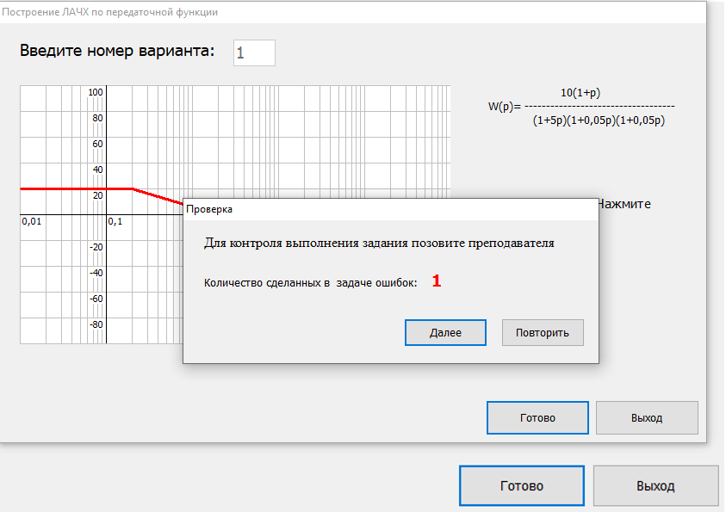
Рисунок 1. Построение ЛАЧХ по передаточной функции. Вариант 1

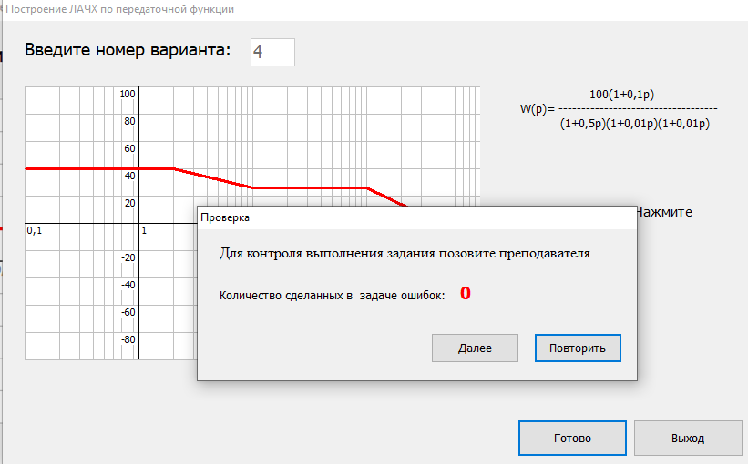
Рисунок 2. Построение ЛАЧХ по передаточной функции. Вариант 4

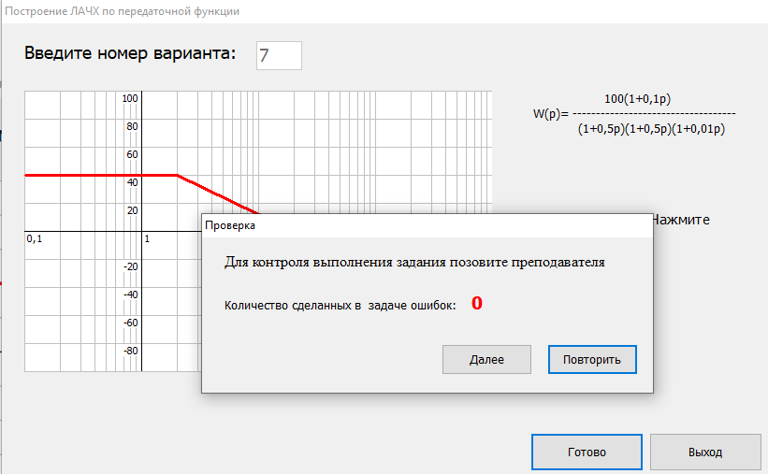
Рисунок 3. Построение ЛАЧХ по передаточной функции. Вариант 7

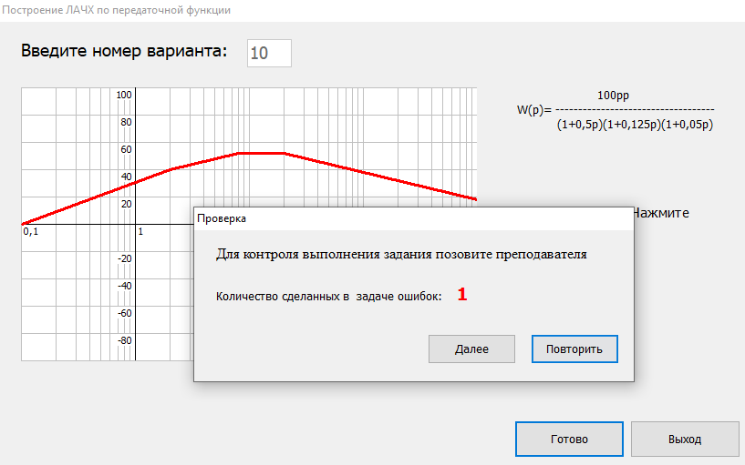
Рисунок 4. Построение ЛАЧХ по передаточной функции. Вариант 10

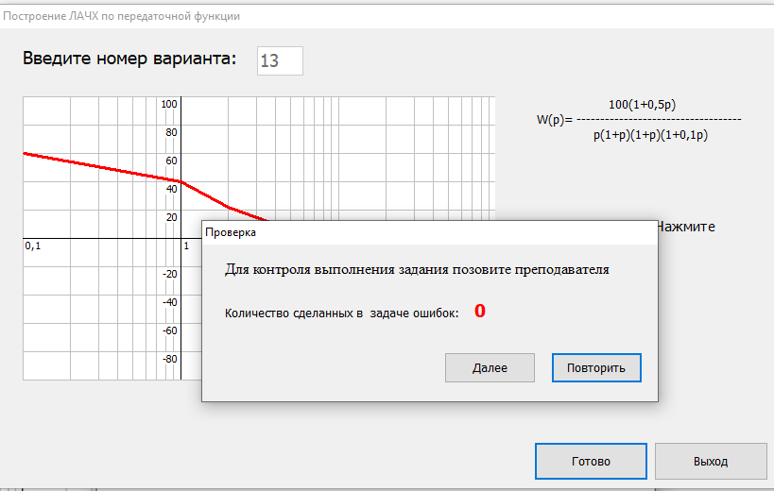
Рисунок 5. Построение ЛАЧХ по передаточной функции. Вариант 13

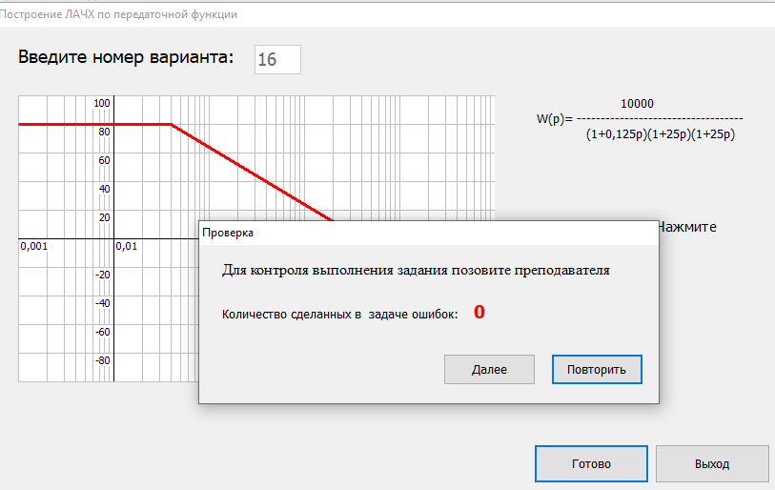
Рисунок 6. Построение ЛАЧХ по передаточной функции. Вариант 16

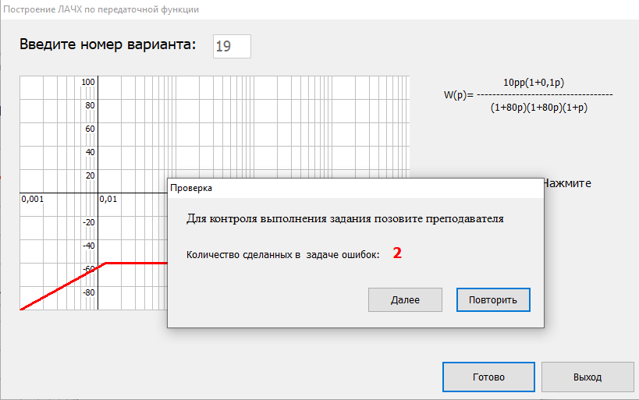
Рисунок 7. Построение ЛАЧХ по передаточной функции. Вариант 19

Часть 2. Определение передаточных функций линейных
непрерывных минимально-фазовых САУ по экспериментально
полученным асимптотическим ЛАЧХ

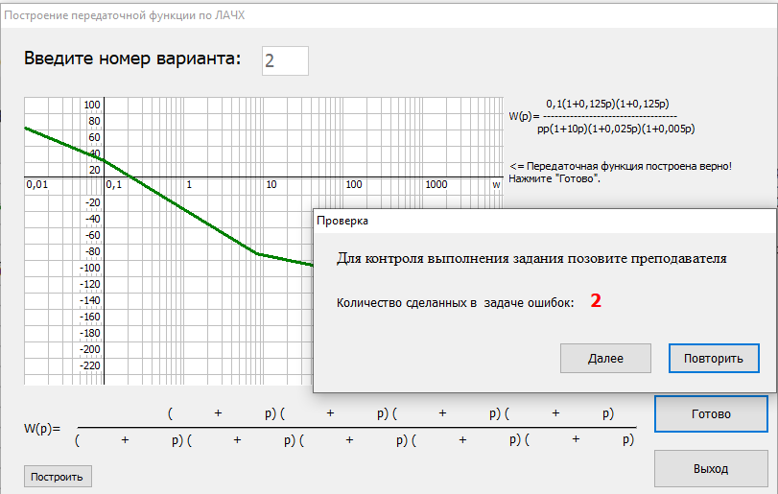
Рисунок 8. Построение передаточной функции по ЛАЧХ. Вариант 2

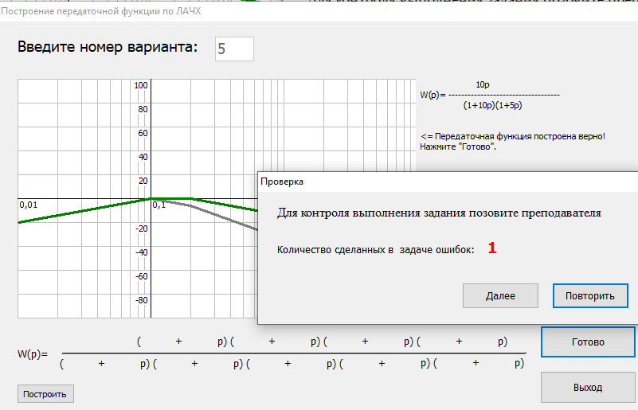
Рисунок 9. Построение передаточной функции по ЛАЧХ. Вариант 5
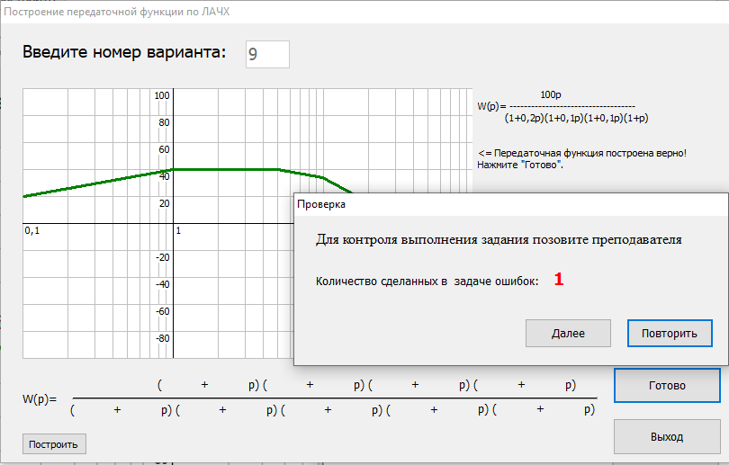
Рисунок 10. Построение передаточной функции по ЛАЧХ. Вариант 9

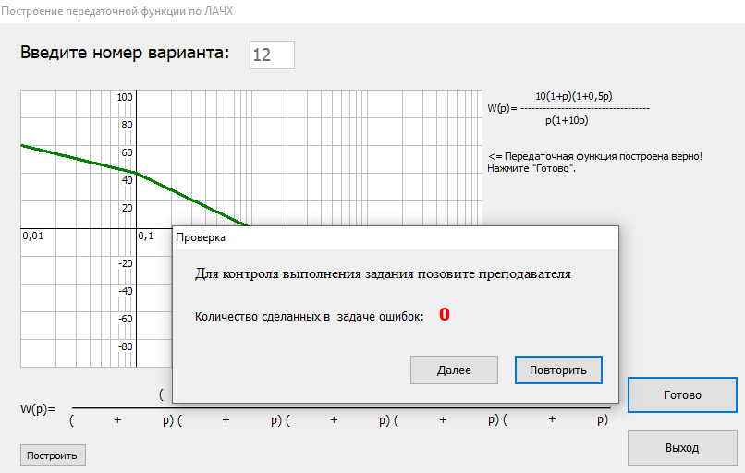
Рисунок 11. Построение передаточной функции по ЛАЧХ. Вариант 12

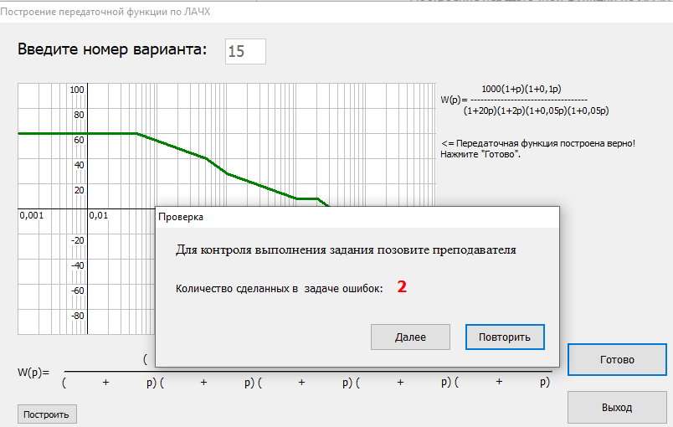
Рисунок 12. Построение передаточной функции по ЛАЧХ. Вариант 15

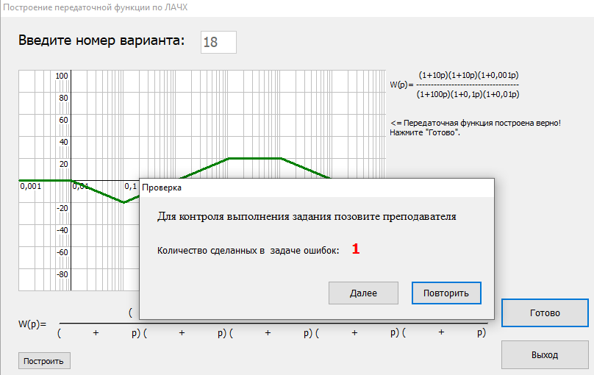
Рисунок 13. Построение передаточной функции по ЛАЧХ. Вариант 18

Часть 3. Построение ЛФЧХ и АФХ по ЛАЧХ

